КАК ДЕЙСТВОВАТЬ, ЕСЛИ ДЕТИ НЕ МОГУТ ПОДЕЛИТЬ ИГРУШКИ
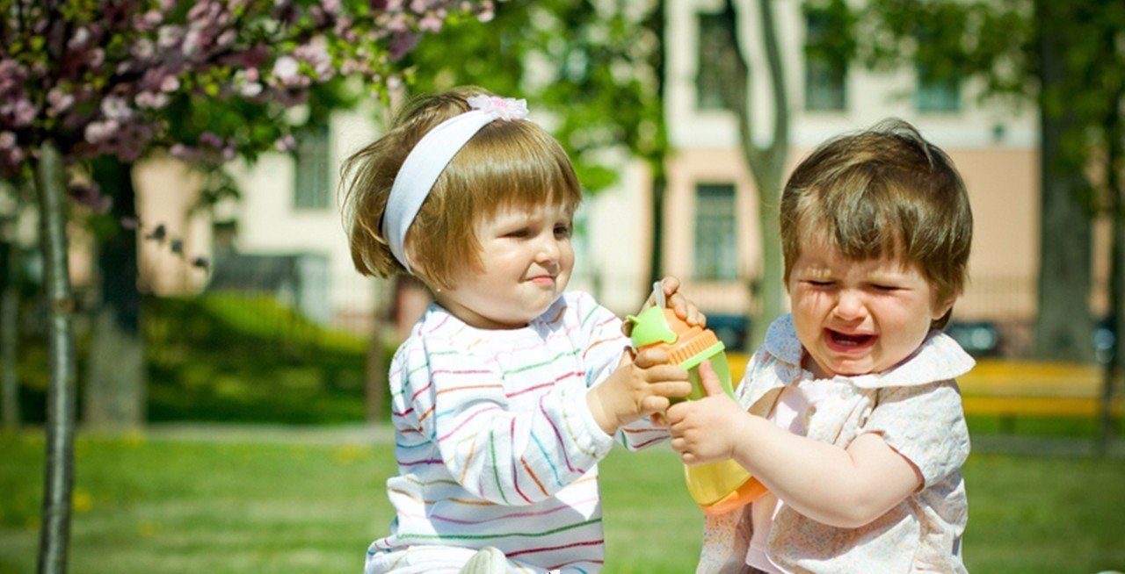
Когда в семье несколько детей, неизбежно возникают споры вокруг игрушек. Первые столкновения начинаются уже тогда, когда малыш начинает ползать. Что делать? Есть несколько простых правил, которые помогут создать атмосферу мира и спокойствия в вашем доме.
ПРАВИЛО №1: ЕСТЬ ИГРУШКИ ЛИЧНЫЕ, А ЕСТЬ ИГРУШКИ ОБЩИЕ
При рождении второго ребёнка трудность заключается в том, что все игрушки воспринимаются старшим ребёнком, как личные. Не стоит создавать рядом вторую кучу только для малыша, пора строить общее пространство.
Личные игрушки ребёнка – это как личные вещи взрослого. Вы дадите своей сестре автомобиль или ноутбук только потому, что она младшая или очень громко требует? А если у вас вырвут из рук новенький iPhone и скажут, что вернут в целости и сохранности, только поиграют немножко, вам это понравится?
Нужно уважительно относиться к каждому члену семьи, даже самому маленькому. Выделите ребёнку ящик для его личных игрушек, пусть сложит в него всё самое дорогое. Объясните, что это его вещи и он сам вправе ими распоряжаться: давать или не давать другим, меняться или нет.
Что делать с другими личными вещами? Можно убрать в непрозрачные ящики и поставить повыше. Можно отложить вместе с другими «отдыхающими» игрушками в кладовку или иное место хранения.
Итак, в результате есть личный ящик малыша, а все остальные игрушки пусть по умолчанию воспринимаются детьми как общие.
ПРАВИЛО №2: НАУЧИТЕ ДЕТЕЙ ДЕЛИТЬСЯ И МЕНЯТЬСЯ
Не стоит излишне настаивать, угрожать, уговаривать. Будьте спокойны и уверенны. Проговорите правила общения в детской. Уясните их для себя.
Например, у нас кто первый взял, тот и играет. Другой ждёт или берёт что-то ещё. Можно меняться, можно договариваться. Драться, вырывать из руки, отнимать – запрещено.
«Как же дети смогут постоять за себя в детском саду или на улице?» – спросите вы. Я уверена в том, что детский сад и улица – это другая зона общения. В семье есть родные, все уважают друг друга, помогают и заботятся, живут все вместе и любят друг друга. Не станете же вы ругаться с мужем и родителями дома, чтобы суметь на работе перед коллегами постоять за себя! Оттачивать навыки конкурентной борьбы на близких совсем не обязательно. Лучше строить прочный тыл.
Дети быстро усваивают правила общения, если они не придуманы взрослыми для детей, а являются частью жизни взрослых и принимаются всеми.
Ребёнок с большей охотой делится своими игрушками, если знают, что их не отнимут. Хотите взять его личные и отдать другому ребёнку – спросите разрешения! Гарантируете вернуть – верните.
Однако не стоит у ребёнка разрешения давать младшему члену семьи любые вещи, тем более если они принадлежат вам (мамина кружка, папина ручка, кастрюля). В этом случае в ребёнке ещё больше укрепляется вера в то, что всё вокруг принадлежит ему.
ПРАВИЛО №3: ПРЕДЛАГАЙТЕ НЕ ОДИНАКОВЫЕ, А РАВНОЗНАЧНЫЕ ИГРУШКИ
Часто родители, стараясь избежать детских ссор, покупают дети одинаковые игрушки. Увы, это не всегда работает. Дети часто хотя иметь такие же вещи, как у других, это заложено в каждом на подсознательном уровне.
Ищите для них равнозначное вместо одинакового. Каждый ребёнок уникален. Вряд ли возможно (да и нужно ли), чтобы у ребёнка всё было такое же, как у брата или сестры. Стремление иметь всё одинаковое порождает борьбу, дети начинают считать и сравнивать: а сколько у него, а такое же? Здесь две полоски, а здесь одна, эта вещь целая, а тут надорвано.
Материал подготовила : Евтихова И.В. - воспитатель

